ลำดับ Use Case: |  | UC-RPGR-001
ชื่อภาษาอังกฤษ |  | startExportByVector
ชื่อภาษาไทย |  | แสดงชื่อและรายละเอียดของรายงานทั่วไป
Goal: |  | แสดงชื่อและรายละเอียดของรายงานทั่วไป
ข้อมูลพื้นฐาน:
User Input
Result Output:
System Input:
เงื่อนไขเบื้องต้น:
การทำงานก่อนหน้า
Programming Scenario
Main Success Scenario: |  | - ผู้ใช้เลือกแถบรายงานทั่วไป  - โปรแกรมแสดงรายชื่อ รายงานทั่วไป
Alternate Scenarios:
Field ที่ต้องให้โปรแกรมจัดการ
ผลลัพธ์ที่ได้ ในรูป Field ชนิด และขนาด |  | 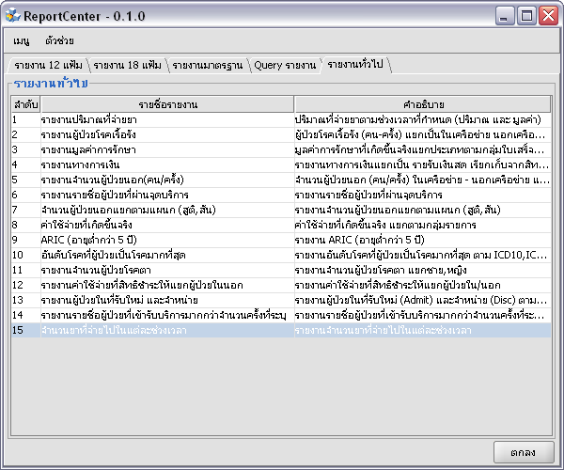
ความต้องการอื่นๆ:
ผู้มีสิทธิใช้:
ปัญหา:
ค้นคว้าเพิ่มเติม:
อื่นๆ:
โดย: | สุพรรณี ตรีศิลา
วัน-เวลา: | 10 ต.ค. 48 เวลา 15.09 น.
แก้ไขโดย | จิราภรณ์ โสระมัด
วัน - เวลา | 29 ตุลาคม 2548 เวลา 10.14 น.

